**Functioneel ontwerp**

Projectnaam: The Dynamites



Auteur: Maks Tennebroek

Klas: 1H

Versie: 1

Datum: 30-11-2018

Inhoud

Use Case 2

Wensenlijst 3

Schermontwerp 3

# Use Case

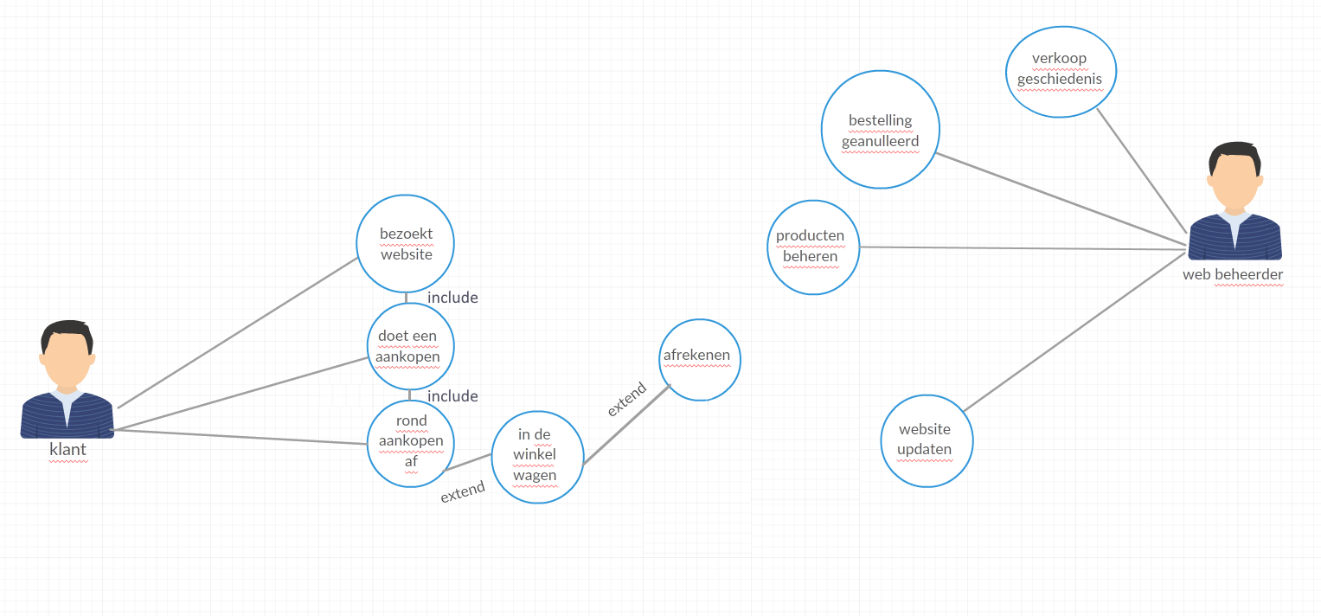

# Wensenlijst

|  |  |  |
| --- | --- | --- |
| **wensnr** | **Omschrijving** | **Prioriteit** |
|  | Hoofdpagina: links assortiment, in het midden producten en aan de rechter kant de winkelwagen. Voorbeeld: www.vuurwerkkopen.nl | M |
|  | Per assortiment krijg je andere vuurwerk te zien op de midden pagina | S |
|  | De website bestaat minimaal uit 3 assortimenten: knalvuurwerk , siervuurwerk en compleet assortiment | M |
|  | Knalvuurwerk bestaat uit minimaal 3 onderdelen | M |
|  | Siervuurwerk bestaat uit minimaal 3 onderdelen | M |
|  | Het vuurwerk assortiment en de onderdelen worden opgeslagen in een database en via PHP-MYSQL opgehaald en in de website getoond | M |
|  | In de winkelwagen staat: product, aantal en totaalprijs (opgeslagen in een cookie) | S |
|  | Product bestellen via op te geven aantal en bestelknop | C |
|  | Product bestellen via drag-drop naar winkelwagen | C |
|  | Zelf verzinnen | C |

# Schermontwerp

